Fly-in: Бриллианты Намибии

Даты тура: до 31.12.2025
Страна: Намибия
Маршрут: Намиб-Ранд - Соссусфлей – Берег Скелетов – Каоковельд – парк Этоша
Стоимость тура: от 31080 $

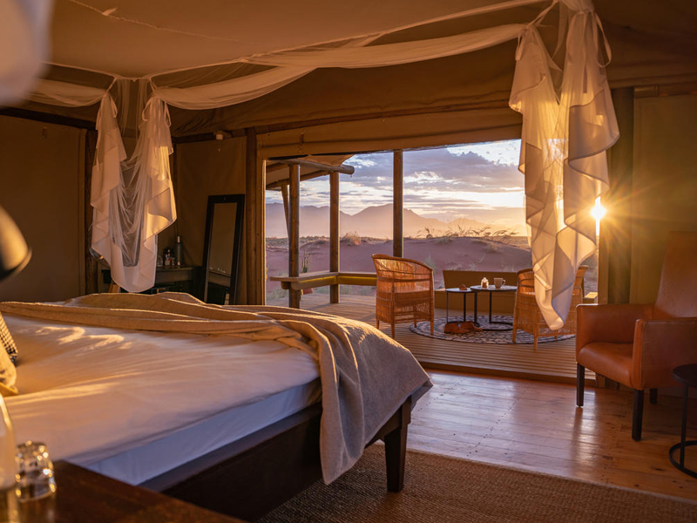

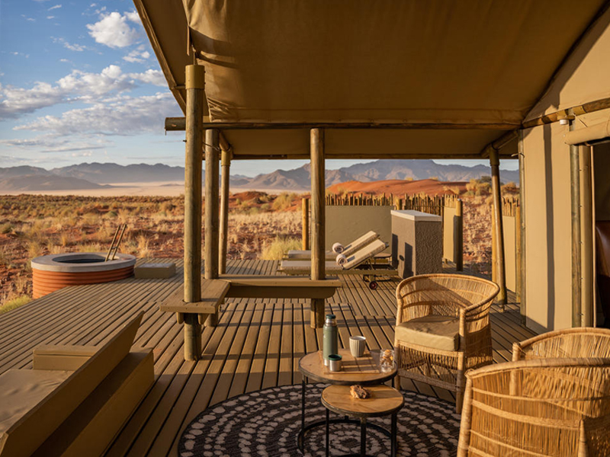

Описание тура
День 1: Прилет в Виндхук. Перелет в Намиб-Ранд.
Прилет в Виндхук. Встреча в аэропорту с нашим представителем.
Частный (чартерный) перелет в Намиб-Ранд (1 час 20 минут).
Намиб-Ранд – это бескрайние просторы красных песчаных равнин, дюн и горных хребтов. Без сомнения один из самых красивых и живописных уголков Намибии - нетронутая чистая пустыня.
Трансфер и размещение в лодже.
Вечерняя поездка по окрестностям и встреча заката в дюнах.
Проживание: Wolwedans Dune Camp
Питание: Все включено

День 2: Сафари в Намиб-Ранд.
Сафари на целый день с обедом–пикником.
Проживание: Wolwedans Dune Camp
Питание: Все включено

День 3: Перелет в Соссусфлей.
Частный (чартерный) панорамный перелет над дюнами в Соссусфлей (20 минут) – страну прекрасных монументальных дюн.
Естественный заповедник, древнейшей пустыни Намиб (80 млн. лет) с самыми высокими в мире песчаными дюнами, достигающими 350м, простирающимися до самого горизонта.
Трансфер и размещение в лодже.
В стоимость Вашего размещения также входит:
1 пешая прогулка в сопровождении гида-натуралиста,
1 прогулка на квадроциклах,
наблюдение звезд с астрономом в местной обсерватории.
Проживание: Sossusvlei Desert Lodge
Питание: Все включено

День 4: Тур в дюны Соссусфлея.
Ранняя поездка в дюны пустыни Намиб.
Выезд в Соссусфлей - место уникальных пейзажей, флоры и фауны. Ваш маршрут пройдет вдоль русла пересохшей реки Цаучаб, которое петляет среди дюн и достигает Соссусфлея. Каждые 7-10 лет после длинного сезона дождей река наполняется водой и тогда на ее берегах начинают гнездиться птицы, а окрестности наполняются жизнью. Первая Ваша остановка возле Дюны 45, Вы подниметесь на одну из дюн, чтобы насладиться пейзажами живой пустыни.
После Вы отправитесь через дюны к "Мертвому болоту" - плато из белой глины в окружении дюн, усеянное стволами мертвых деревьев. Некогда благодаря разливу древней реки здесь были небольшие озера, а с изменением климата дюны наступающей пустыни окончательно перекрыли доступ воды.
Посещение каньона Сесрием и возвращение в лодж во второй половине дня.
Проживание: Sossusvlei Desert Lodge
Питание: Все включено

День 5: Перелет на Берег Скелетов.
Трансфер на взлетную полосу.
Частный (чартерный) перелет в Свакопмунд (1 час 30 минут) – панорамный полет над дюнами, старыми алмазными приисками, останками кораблей и Сэндвич Харбор.
После дозаправки (30 минут) перелет в Мове Бей (1 час 30 минут) – панорамный полет над Берегом Скелетов.
Трансфер и размещение в лодже.
Национальный парк Берег Скелетов простирается вдоль побережья Атлантики там, где дюны встречаются с океаном, от Свакопмунда до самой границы с Анголой. Свое устрашающее название парк получил благодаря тому, что именно в этом районе из-за особенностей поверхности океанического дна, корабли чаще всего терпели крушения. По сей день их остовы разбросаны вдоль всего побережья, а некоторые на значительном расстоянии от берега (к примеру, немецкое судно «Эдуард Болен» находится примерно в 500 метрах от береговой линии), тк год за годом пустыня отвоевывает себе место у океана.
В стоимость Вашего размещения также входит:
Экскурсия в Мове Бей, посещение колонии морских котиков, остатков разбитых кораблей Suiderkus и Karimona и заброшенных алмазные приисков
Экспедиция на внедорожнике по реке Хоарусиб.
Посещение замков из глины - естественные геологические строения, среди которых часто бродят коричневые гиены, а также есть вероятность встретить пустынных слонов или львов.
Встреча заката среди “ревущих дюн”.
Проживание: Shipwreck Lodge
Питание: Все включено

День 6: День в удивительном лодже на Берегу Скелетов.
День в удивительном лодже на Берегу Скелетов.
В стоимость Вашего размещения также входит:
Экскурсия в Мове Бей, посещение колонии морских котиков, остатков разбитых кораблей Suiderkus и Karimona и заброшенных алмазные приисков
Экспедиция на внедорожнике по реке Хоарусиб.
Посещение замков из глины - естественные геологические строения, среди которых часто бродят коричневые гиены, а также есть вероятность встретить пустынных слонов или львов.
Встреча заката среди “ревущих дюн”.
Проживание: Shipwreck Lodge
Питание: Все включено

День 7: Перелет в Долину Хартмана (Каоковельд).
Трансфер на взлетную полосу.
Частный (чартерный) перелет в Долину Хартмана (50 минут).
Трансфер и размещение в лодже.
Кунене – это регион на севере Намибии, граничащий с Анголой, а также одна из пяти непересыхающих рек в стране. Река Кунене является бесценным источником воды для местного народа Химба и на протяжении сотен лет была основой их существования. Для путешественников самой поразительной особенностью реки является водопад Эпупа, ниспадающий каскадами на протяжении более чем километра вниз по течению с перепадами высот около 60 метров.
В стоимость Вашего размещения также входит:
Сафари в долине.
Туры на квадроциклах.
Прогулки на лодке по реке Кунене.
Пешие прогулки с гидом-натуралистом вдоль берега реки к водопаду.
Посещение деревни племени Химба.
Проживание: Serra Cafema Camp
Питание: Все включено

День 8: День для отдыха или дополнительных активностей на Ваш выбор.
День для отдыха или дополнительных активностей на Ваш выбор.
В стоимость Вашего размещения также входит:
Сафари в долине.
Туры на квадроциклах.
Прогулки на лодке по реке Кунене.
Пешие прогулки с гидом-натуралистом вдоль берега реки к водопаду.
Посещение деревни племени Химба.
Проживание: Serra Cafema Camp
Питание: Все включено

День 9: Перелет в парк Этоша.
Трансфер на взлетную полосу.
Частный (чартерный) перелет в Онгаву (1 час 30 минут).
Трансфер и размещение в лодже.
Вечернее сафари.
Этоша – один из известнейших сафари парков Африки. Здесь обитает 114 видов млекопитающих и более 340 видов птиц.
Проживание: Little Ongava
Питание: Все включено

День 10: Сафари в парке Этоша.
Утреннее и вечернее сафари в парке Этоша.
Национальный Парк Этоша - один из крупнейших парков страны, расположенный на западной окраине пустыни Калахари, занимаемой солончаком Этоша и прилегающими к нему саваннами. В парке обитает множество африканских животных: слоны, черные носороги, зебры Хартмана, жирафы, большие куду, канны и африканские страусы.
Проживание: Little Ongava
Питание: Все включено

День 11: Перелет в Виндхук.
Трансфер на взлетную полосу.
Частный (чартерный) перелет в Виндхук (1 час 30 минут).
Стыковка с международным рейсом.

Цены тура «Fly-in: Бриллианты Намибии»
Стоимость тура за одного человека

Наименование | SNGL | DBL
Данная стоимость является ориентировочной!  Для запроса точной стоимости, пожалуйста, обратитесь к одному из менеджеров компании. | 40 638 $ | 31 080 $

В стоимость тура включено:
- Медицинская страховка
- Транспортное и экскурсионное обслуживание по программе с англоговорящим гидом
- Проживание и питание по программе
- Внутренние перелеты

Оплачивается дополнительно:
- Международный перелет
- Чаевые и расходы личного характера

Телефон для заказа: +7(925) 514-83-53
E-mail: info@wildtrek.ru

